Arbeitsmaterial (Grundschule)

Beispiele für “neues” Bauen
In einigen deutschen Städten gibt es nicht genügend Wohnungen. Vor allem in großen Städten wie München, Hamburg oder Köln haben viele Menschen Schwierigkeiten, eine passende Wohnung zu finden. Es werden zwar jedes Jahr neue Wohnungen gebaut, aber es sind zu wenige. Und für viele Menschen sind die Mieten zu teuer.

Wegen des großen Bedarfs müssen mehr neue Wohnungen gebaut werden. Das ist allerdings nicht ganz einfach, denn sie müssen mehrere Bedingungen erfüllen:

- Zusätzliche Wohnungen werden vor allem in Großstädten gebraucht. Doch dort ist der Platz schon heute knapp.
- Weil es heute schon einen Wohnungsmangel gibt, sollten die neuen Wohnungen schnell fertig werden.
- Es werden auch preisgünstige Wohnungen gebraucht, weil sich viele Menschen keine teure Wohnung leisten können.
- Die neu gebauten Wohnungen sollten auch in vielen Jahren noch gut nutzbar sein. Wenn sich die Bedürfnisse der Bewohnerinnen und Bewohner ändern, sollte es möglich sein, die Wohnung auch anders zu nutzen. Zum Beispiel wird es in Deutschland in Zukunft mehr ältere Menschen geben. Sie brauchen altersgerechte Wohnungen. Dazu gehört, dass es möglichst wenig Treppen und andere Barrieren gibt.
- Das Wohnen sollte sicher und gesund sein. Die Bewohnerinnen und Bewohner sollten zum Beispiel gut vor Feuer und Lärm geschützt sein.
- Die Wohnungen sollten umweltfreundlich sein. Dazu gehört zum Beispiel, dass klimafreundlich geheizt und keine Energie verschwendet wird.

Baufachleute tüfteln schon an neuen Möglichkeiten für das Bauen der Zukunft. Auf den folgenden Seiten werden einige dieser Möglichkeiten vorgestellt.

1. Häuser aus der Fabrik: Modulares und serielles Bauen

Die meisten Gebäude in Deutschland sind einzigartig. Für fast jedes neue Haus wird ein neuer Plan entworfen. Das bedeutet eine Menge Aufwand. Doch es geht auch anders. Teile von Häusern können auch in Fabriken hergestellt werden. Ganze Räume können bereits dort fertiggestellt werden. Die einzelnen Teile werden dann zur Baustelle gebracht und dort zusammengesetzt.

Bauteile, die in großen Mengen hergestellt werden, sind billiger als Spezialanfertigungen. Außerdem können Häuser so schneller zusammengebaut werden. Auch das senkt die Kosten.

Diese Art zu bauen wird als “industrielles Bauen” oder “serielles Bauen” bezeichnet, weil die Bauteile aus Fabriken kommen und in Serie hergestellt werden. Bauteile werden auch Module genannt, daher wird vom “modularen Bauen” gesprochen.

Bauteile können unterschiedlich zusammengesetzt werden. Auf diese Weise können auch unterschiedliche Gebäude entstehen. Oft ist es außerdem möglich, die Module später anders zusammenzusetzen und das Haus zu verändern.
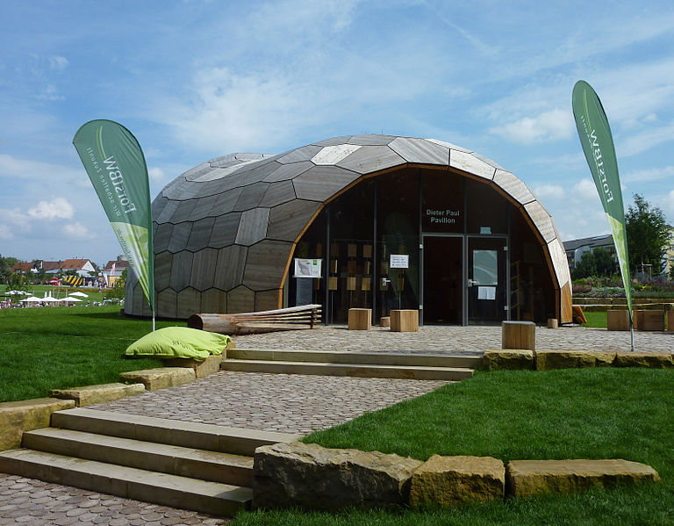
Die Bauteile können ganz unterschiedliche Formen haben. Es gibt sogar Module, deren Form aus der Natur abgeschaut wurde, wie hier bei einem Haus auf der Landesgartenschau in Schwäbisch Gmünd. Vorbild für diese Form ist eine Seeigelart.

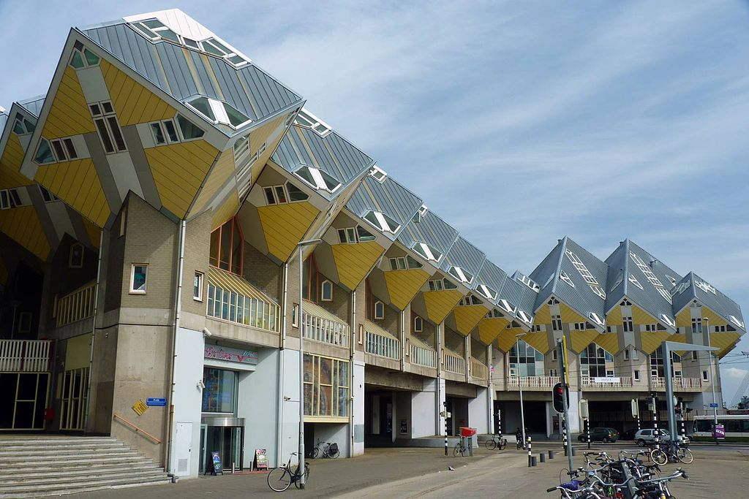
Das Kubushaus ist ein Wohngebäude. Kubus heißt Würfel. Die Gebäude auf dem Foto wurden aus würfelförmigen Modulen zusammengesetzt. Einige stehen auf einer Ecke, sodass das Haus sehr ungewöhnlich aussieht.

2. Wohnen statt arbeiten: Alte Häuser neu belebt

Um neue Wohnungen zu schaffen, muss nicht unbedingt neu gebaut werden. Es können auch schon bestehende Gebäude benutzt werden. Oft stehen in Städten Lagerhallen, Büros oder Garagen leer. In vielen dieser Gebäude könnten Wohnungen, Büros, Läden, Cafés, Bürgertreffpunkte oder Werkstätten eingerichtet werden.

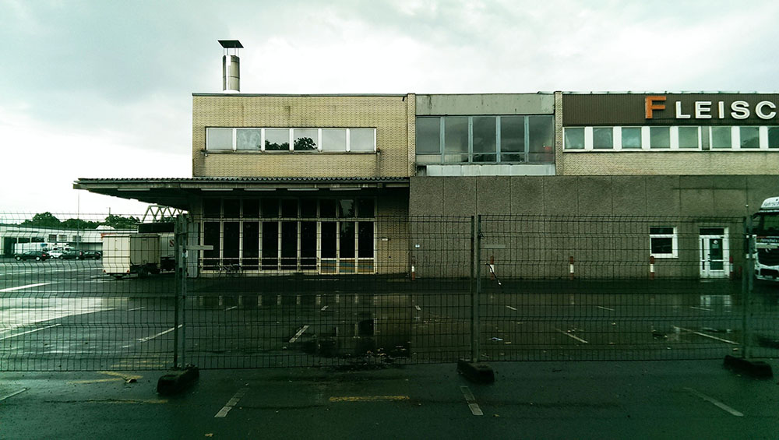

Oft können die Gebäude und Räume auf verschiedene Weise genutzt werden. Zum Beispiel kann in großen Häusern sowohl gearbeitet als auch gewohnt werden.

3. Bauen, wo es eng wird: Tiny Houses

In Städten gibt es kaum freie Bauplätze. Außerdem brauchen große Wohnräume viel Energie beim Heizen. Deshalb könnten so genannte “Tiny Houses“ in Zukunft interessanter werden. Der englische Begriff bedeutet “Minihäuser”. In diesen Häusern wird auf kleinstem Raum alles untergebracht, was zum Wohnen benötigt wird. So passen solche Häuser in schmale Baulücken oder auf Hinterhöfe. Sie können auch an bestehende Häuser angefügt werden.

In solchen Minihäusern lebt es sich automatisch umweltfreundlicher: Es wird weniger Energie, Material und Platz verbraucht und es gibt nicht genug Raum für unnötiges Zeug.

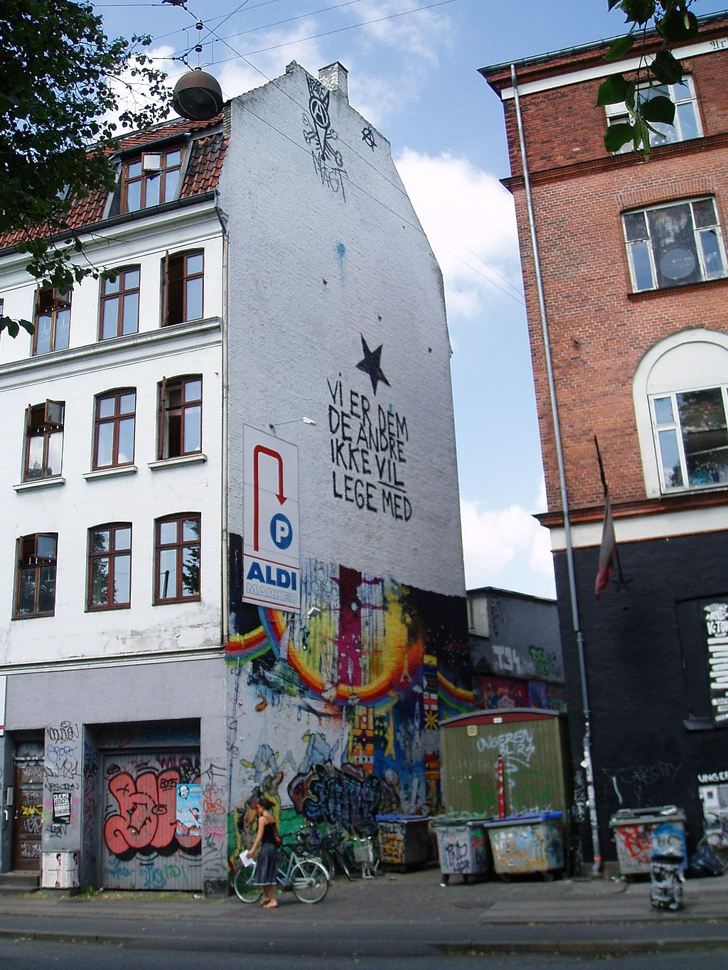
Das Bild zeigt eine Baulücke in der dänischen Hauptstadt Kopenhagen.

4. Umziehen mit dem ganzen Haus: Mobile Minihäuser

Einige Architektinnen und Architekten versuchen, Minihäuser so zu bauen, dass darin ein Leben unabhängig von Strom- und Wasserleitungen möglich ist. Zum Beispiel mit Sonnenkollektoren und Sammelanlagen für Regenwasser. So können sich die Bewohner/-innen selbst mit Wasser und Strom versorgen. Einige dieser Häuschen sind so klein, dass sie sogar von Ort zu Ort transportiert werden können und zum Beispiel auf Dachterrassen Platz finden.
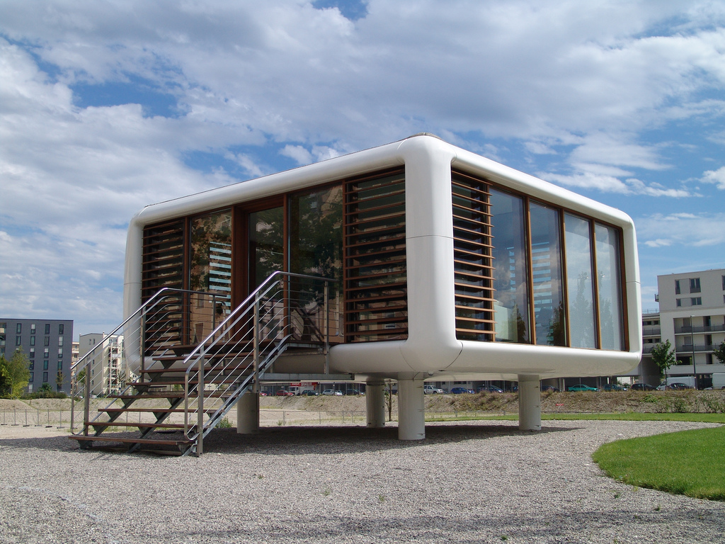
Das “Loftcube” kann innerhalb weniger Tage aufgebaut werden. Fast das gesamte Baumaterial ist recyclebar. Weil es auf Stelzen steht, wird der Boden nicht versiegelt.

5. Zusammen wohnen: Häuser teilen

In Städten leben viele Menschen zusammen, doch sie kommen nicht automatisch in Kontakt. In zahlreichen Städten entstehen deshalb so genannte Cohousing-Siedlungen. Das sind Wohnprojekte für ganze Gruppen. Dort gibt es nicht nur einzelne Wohnungen, sondern auch Gemeinschaftsräume und -gärten.
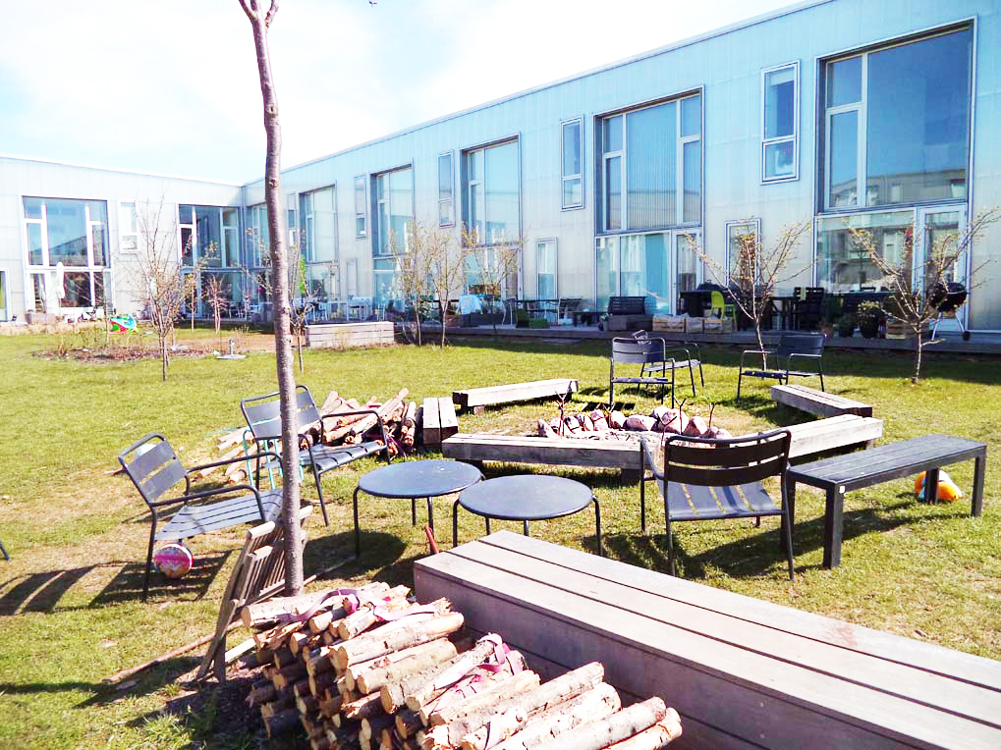
Manchmal handelt es sich dabei auch um so genannte Mehrgenerationenhäuser. Hier finden sich Menschen in unterschiedlichem Alter zusammen, um sich gegenseitig zu unterstützen: Die jüngeren helfen den älteren Mitbewohner/-innen im Haushalt oder bei körperlich schwerer Arbeit. Diese kümmern sich im Gegenzug um die Kinder oder kochen gemeinsame Mahlzeiten.

In vielen Universitätsstädten hat sich auch das „Wohnen für Hilfe“-Modell bewährt. Häufig sind in diesen Städten die Mieten für Studierende zu hoch und die Wartelisten für Studentenwohnheime lang. Beim „Wohnen für Hilfe“ können Studierende in freie Privatzimmer ziehen und „bezahlen“ einen Teil der Miete mit leichten Aushilfstätigkeiten. Dabei können ganz unterschiedliche Aufgaben anfallen – vom Einkaufen oder der Begleitung bei Spaziergängen bis hin zur Kinderbetreuung bei jungen Familien.
Bildrechte:
- Haus auf der Landesgartenschau in Schwäbisch Gmünd: Geak/commons.wikimedia.org/gemeinfrei
- Kubushaus: Raul Ayres/commons.wikimedia.org/CC-BY-SA-3.0
- Fabrikgebäude: Bildrechte: Redaktion Umwelt im Unterricht/CC BY-SA 4.0
- Baulücke in Kopenhagen: Autor unbekannt/commons.wikimedia.org/CC BY-SA 3.0
- Loftcube: Detlef Schobert CC BY-ND 2.0
- Garten vor Reihenhäusern: Dawid Cieślik/commons.wikimedia.org/CC BY-SA 4.0

